**SKPL-xxx**

SPESIFIKASI KEBUTUHAN PERANGKAT LUNAK

APLIKASI PERGUDANGAN ONLINE SHOPPING

untuk:

PT. Gudang Barang

Dipersiapkan oleh:

|  |  |
| --- | --- |
| Aurell Layalia Safara Az-Zahra Gunawan | 1301170231 |
| Brigita Tenggehi | 1301170302 |
| Alex Wira Wilantapoera | 1301170405 |
| Christian Hary | 1301170348 |
| Mochamad Febriansyah Trisnadi | 1301174193 |

Program Studi S1 Informatika – Fakultas Informatika

Universitas Telkom

Jalan Telekomunikasi Terusan Buah Batu, Bandung

Indonesia

|  |  |  |
| --- | --- | --- |
| Program Studi  S1 Informatika  -  Fakultas  Informatika | Nomor Dokumen | Halaman |
| SKPL-xxx | 26 |
| Revisi : <Nomor Revisi> | Tanggal : <Isi Tanggal> |

# Daftar Perubahan

|  |  |
| --- | --- |
| Revisi | Deskripsi |
| A | Perubahan tujuan penulisan dokumen; overall definisi, singkatan dan akronim, statement of objective perangkat lunak; profil dan karakteristik pengguna; lingkungan operasi; overall pemodelan analisis; overall kebutuhan antarmuka eksternal dan overall ERD. |
| B |  |
| C |  |
| D |  |
| E |  |
| F |  |
| G |  |

|  |  |  |  |  |  |  |  |
| --- | --- | --- | --- | --- | --- | --- | --- |
| INDEX | A | B | C | D | E | F | G |
| Tanggal | 18 Maret 2018 |  |  |  |  |  |  |
| Ditulis oleh | Kelompok 6  IF-41-09 |  |  |  |  |  |  |
| Diperiksa oleh | Grandhys |  |  |  |  |  |  |
| Disetujui oleh |  |  |  |  |  |  |  |

# Daftar Halaman Perubahan

|  |  |  |  |
| --- | --- | --- | --- |
| Halaman | Revisi | Halaman | Revisi |
| 4  4  6  6  7  9-23  24-26  27 | Perubahan tujuan penulisan dokumen  Perubahan overall definisi, singkatan dan akronim  Perubahan statement of objective perangkat lunak  Perubahan profil dan karakteristik pengguna  Perubahan lingkungan operasi  Perubahan overall pemodelan analisis  Perubahan overall kebutuhan antarmuka eksternal  Perubahan overall erd |  |  |

# Daftar Isi

Daftar Perubahan 2

Daftar Halaman Perubahan 3

Daftar Isi 4

1. Pendahuluan 5

1.1 Tujuan Penulisan Dokumen 5

1.2 Ruang Lingkup 5

1.3 Definisi, Singkatan, dan Akronim 5

1.4 Referensi 5

2. Deskripsi Global Perangkat Lunak 7

2.1 Statement of Objective Perangkat Lunak 7

2.2 Perspektif dan Fungsi Perangkat Lunak 7

2.3 Profil dan Karakteristik Pengguna 7

2.4 Lingkungan Operasi 8

2.5 Batasan Perangkat Lunak 8

2.6 Asumsi dan Dependensi 8

3. Deskripsi Rinci Perangkat Lunak 9

3.1 Deskripsi Kebutuhan 9

3.1.1 Kebutuhan Fungsional 9

3.1.2 Kebutuhan Non-Fungsional 9

3.2 Pemodelan Analisis 10

3.2.1 Usecase Diagram 10

3.2.2 Class Diagram 21

4. Kebutuhan Antarmuka Eksternal 22

4.1 Antarmuka Pengguna 22

4.2 Antarmuka Perangkat Keras 23

4.3 Antarmuka Perangkat Lunak 23

4.4 Antarmuka Komunikasi 23

5. Requirements Lain 24

5.1 Daftar Kata-Kata Sukar 24

5.2 Analysis Models 25

# Pendahuluan

## Tujuan Penulisan Dokumen

Dokumen ini berisi Spesifikasi Kebutuhan Perangkat Lunak (SKPL) untuk Aplikasi Pergudangan Online Shopping. Tujuan penulisan dokumen ini adalah memberikan penjelasan dan gambaran mengenai Aplikasi Pergudangan Online Shopping yang akan dibangun. Dokumen ini digunakan sebagai acuan dari proses pengembangan aplikasi ini. Diharapkan pengembang dan pihak pelanggan mengerti dan lebih memahami aplikasi ini.

## Ruang Lingkup

Ruang lingkup dalam dokumen ini adalah kebutuhan pembangunan Aplikasi Pergudangan Online Shopping yang digunakan untuk pengelolaan sistem informasi yang ada di PT. Gudang Barang. Sistem informasi dalam Aplikasi Pergudangan Online Shopping ini memuat pengelolaan data barang, pengelolaan data request dan pengelolaan data supplier yang akan digunakan oleh Staff atau Supplier.

## Definisi, Singkatan, dan Akronim

|  |  |
| --- | --- |
| **Kata Kunci** | **Definisi atau Akronim** |
| SKPL | Spesifikasi Kebutuhan Perangkat Lunak adalah dokumen spesifikasi perangkat lunak yang akan dikembangkan. |
| HTML | HyperText Markup Language adalah sintaks bahasa yang digunakan dalam World Wide Web. |
| CSS | Cascading Style Sheet adalah aturan untuk mengatur beberapa komponen dalam sebuah web sehingga akan lebih terstruktur dan seragam. |
| JavaScript | JavaScript adalah [bahasa](https://id.wikipedia.org/wiki/Bahasa) pemrograman [tingkat tinggi](https://id.wikipedia.org/wiki/Bahasa_pemrograman_tingkat_tinggi) dan [dinamis](https://id.wikipedia.org/wiki/Bahasa_pemrograman_dinamis). |
| XAMPP | XAMPP adalah [perangkat lunak bebas](https://id.wikipedia.org/wiki/Perangkat_lunak_bebas) yang mendukung banyak [sistem operasi](https://id.wikipedia.org/wiki/Sistem_operasi), merupakan kompilasi dari beberapa [program](https://id.wikipedia.org/wiki/Program). |
| DBMS | DataBase Management System adalah sistem penorganisasian dan sistem pengolahan database pada komputer. |

## Referensi

Dokumen yang digunakan sebagai referensi dalam pembuatan dokumen Spesifikasi Kebutuhan Perangkat Lunak ini adalah sebagai berikut :

1. Jurnal Praktikum Analisis Dan Perancangan Perangkat Lunak
2. Template Spesifikasi Kebutuhan Perangkat Lunak Analisis Berorientasi Objek

# Deskripsi Global Perangkat Lunak

## Statement of Objective Perangkat Lunak

Aplikasi Pergudangan Online Shopping merupakan aplikasi yang dibuat untuk mempermudah pengelolaan data yang ada di PT. Gudang Barang. Aplikasi ini dapat mengatur pengelolaan data barang, pengelolaan data request dan pengelolaan data supplier yang akan digunakan oleh Staff atau Supplier.

## Perspektif dan Fungsi Perangkat Lunak

Aplikasi Pergudangan Online Shopping ini bisa memuat informasi data barang, data request dan data supplier yaitu memasukkan, menghapus, mengubah dan melihat data barang; memasukkan, menghapus, mengubah dan melihat data request; memasukkan, menghapus, mengubah dan melihat data supplier.

## Profil dan Karakteristik Pengguna

|  |  |  |  |
| --- | --- | --- | --- |
| **Kategori Pengguna** | **Tugas** | **Hak Akses ke aplikasi** | **Kemampuan yang harus dimiliki** |
| Staff | * Memantau proses keluar masuk barang yang ada di gudang. * Mengelola data barang di gudang. * Memantau data request di gudang. * Mengelola data supplier di gudang. | * Staff dapat login * Staff dapat input barang * Staff dapat delete barang * Staff dapat update barang * Staff dapat view barang * Staff dapat update request * Staff dapat view request * Staff dapat delete supplier * Staff dapat update supplier * Staff dapat view supplier | Dapat menggunakan web browser pada laptop atau komputer. |
| Supplier | * Memantau data barang di gudang * Mengelola data request di gudang. | * Supplier dapat login * Supplier dapat view barang * Supplier dapat input request * Supplier dapat delete request * Supplier dapat update request * Supplier dapat view request | Dapat menggunakan web browser pada laptop atau komputer. |

## Lingkungan Operasi

Aplikasi Pergudangan Online Shopping ini akan digunakan pada sistem pergudangan melalui aplikasi berbasis web yang akan diakses oleh staff dan supplier. Maka aplikasi ini akan dapat diakses melalui komputer atau laptop dengan sistem operasi mulai Windows 7 sampai Windows 10 dengan bantuan web browser yang ada di komputer atau laptop.

## Batasan Perangkat Lunak

Batasan Perangkat Lunak dalam perancangan ini adalah sebagai berikut :

* Komputer yang digunakan membutuhkan koneksi Internet.
* Server memiliki limit yaitu hanya bisa digunakan 50 user dalam satu waktu.
* Perangkat lunak digunakan oleh staff dan supplier.

## Asumsi dan Dependensi

Asumsi dalam perancangan ini adalah sebagai berikut :

* Aplikasi Pergudangan Online Shopping dapat diakses oleh siapapun yang terdaftar dan dari manapun dengan terhubung jaringan internet.
* Staff dapat mengakses dan mengelola data barang dan data supplier.
* Supplier dapat mengakses dan mengelola data request.

Dependensi dalam perancangan ini adalah sebagai berikut :

* Semua user diharuskan login untuk mengakses aplikasi.
* Staff mengelola supplier yang menitipkan barang di gudang.
* Staff hanya mengelola barang yang dititipkan oleh supplier.
* Supplier dapat melakukan request barang kepada staff.
* Barang masuk dan keluar ditentukan oleh request dari supplier.

# Deskripsi Rinci Perangkat Lunak

## Deskripsi Kebutuhan

### Kebutuhan Fungsional

|  |  |  |  |
| --- | --- | --- | --- |
| **No.** | **Kode Kebutuhan** | **Fungsi** | **Deskripsi** |
| 1. | FR-01 | Login | Fungsi ini digunakan oleh staff dan supplier untuk masuk ke sistem. |
| 2. | FR-02 | Input Request | Fungsi ini digunakan oleh supplier untuk input request barang ke sistem. |
| 3. | FR-03 | Delete Request | Fungsi ini digunakan oleh supplier untuk delete request barang ke sistem. |
| 4. | FR-04 | Update Request | Fungsi ini digunakan oleh staff dan supplier untuk update request barang ke sistem. |
| 5. | FR-05 | View Request | Fungsi ini digunakan oleh staff dan supplier untuk view request barang di sistem. |
| 6. | FR-06 | Input Barang | Fungsi ini digunakan oleh staff untuk input barang ke sistem. |
| 7. | FR-07 | Delete Barang | Fungsi ini digunakan oleh staff untuk delete barang ke sistem. |
| 8. | FR-08 | Update Barang | Fungsi ini digunakan oleh staff untuk update barang ke sistem. |
| 9. | FR-9 | View Barang | Fungsi ini digunakan oleh staff dan supplier untuk view barang di sistem. |
| 10. | FR-10 | Delete Supplier | Fungsi ini digunakan oleh staff untuk delete supplier ke sistem. |
| 11. | FR-11 | Update Supplier | Fungsi ini digunakan oleh supplier untuk update supplier ke sistem. |
| 12. | FR-12 | View Supplier | Fungsi ini digunakan oleh staff untuk view supplier di sistem. |

### Kebutuhan Non-Fungsional

|  |  |  |  |
| --- | --- | --- | --- |
| **No.** | **Quality** | **Kode Kebutuhan** | **Deskripsi** |
| 1. | Security  Safety | NFR-01 | Aplikasi ini membatasi jumlah karakter password yaitu minimal 6 karakter dan harus mengandung huruf dan angka. |
| 2. | Ergonomy | NFR-02 | Aplikasi ini menampilkan desain yang menarik agar staff dan supplier dapat dengan nyaman menggunakan aplikasi ini. |
| 3. | Avaliability | NFR-03 | Aplikasi ini memiliki availability 24 jam. |

## Pemodelan Analisis

### Usecase Diagram

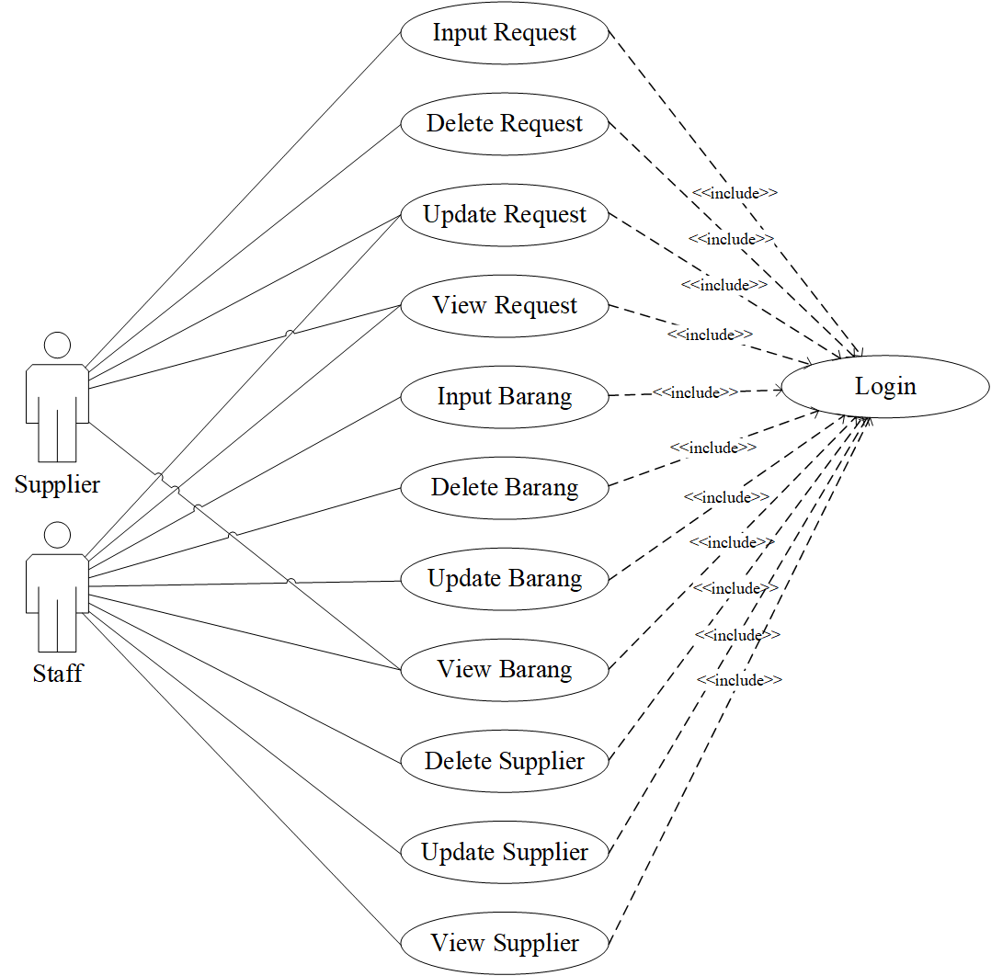

**3.2.1.1 Usecase Scenario #1**

|  |  |
| --- | --- |
| Use Case | Login |
| Input | Username, password |
| Output | Data Staff, Data Supplier |
| Actor | Staff, Supplier |
| Pre Condition | Staff atau Supplier menyiapkan username dan password |
| Post Condition | Staff atau Supplier berhasil login |
| Description | Untuk login ke sistem |
| Typical Course Of Event | |  |  | | --- | --- | | Actor | System | | 1. Membuka halaman login |  | |  | 1. Menampilkan halaman login 2. Menampilkan form login | | 1. Memasukkan username dan password 2. Menekan tombol login |  | |  | 1. Memproses data dan mengalihkan ke menu Staff atau menu Supplier | |

**3.2.1.2 Usecase Scenario #2**

|  |  |
| --- | --- |
| Use Case | Input Request |
| Input | Data Request |
| Output | Info Data Request |
| Actor | Supplier |
| Pre Condition | Supplier harus login terlebih dahulu, lalu menggunakan menu create request untuk menambahkan data request yang belum ada di database. |
| Post Condition | Supplier telah menambahkan data request dan sistem berhasil menambahkan Data Request di database. |
| Description | Untuk menambahkan Data Request yang baru. |
| Typical Course Of Event | |  |  | | --- | --- | | Actor | System | | 1. Membuka menu create request |  | |  | 1. Menampilkan menu create request 2. Menampilan form create request | | 1. Memasukkan Data Request yang baru 2. Menekan tombol simpan |  | |  | 1. Merekam Data Request baru yang dimasukkan Supplier 2. Memproses dan menyimpan Data Request ke database 3. Menampilkan Data Request yang telah disimpan | | 1. Memeriksa Data Request yang telah dimasukkan |  | |

**3.2.1.3 Usecase Scenario #3**

|  |  |
| --- | --- |
| Use Case | Delete Request |
| Input | Data Request |
| Output | Info Data Request |
| Actor | Supplier |
| Pre Condition | Supplier harus login terlebih dahulu, lalu menggunakan menu data request dan tombol Delete untuk menghapus Data Request yang tersimpan di database. |
| Post Condition | Supplier telah menghapus Data Request dan sistem berhasil menghapus Data Request di database. |
| Description | Untuk menghapus Data Request yang tersedia. |
| Typical Course Of Event | |  |  | | --- | --- | | Actor | System | | 1. Membuka menu Data Request |  | |  | 1. Menampilkan menu Data Request 2. Menampilkan list Data Request | | 1. Memilih Data Request yang akan dihapus 2. Menekan tombol delete |  | |  | 1. Menampilkan pesan Data Request yang akan dihapus | | 1. Memeriksa Data Request yang akan dihapus |  | |  | 1. Menghapus Data Request dari database | |

**3.2.1.4 Usecase Scenario #4**

|  |  |
| --- | --- |
| Use Case | Update Request |
| Input | Data Request |
| Output | Info Data Request |
| Actor | Staff, Supplier |
| Pre Condition | Staff, Supplier harus login terlebih dahulu, lalu menggunakan menu Data Request dan tombol Update untuk mengubah Data Request yang tersimpan di database. |
| Post Condition | Staff, Supplier telah mengubah Data Request dan sistem berhasil mengubah Data Request di database. |
| Description | Untuk mengubah Data Request yang tersedia. |
| Typical Course Of Event | |  |  | | --- | --- | | Actor | System | | 1. Membuka menu Data Request |  | |  | 1. Menampilkan menu Data Request 2. Menampilkan list Data Request | | 1. Memilih Data Request yang akan dihapus 2. Menekan tombol update |  | |  | 1. Menampilkan pesan Data Request yang akan diubah | | 1. Memeriksa Data Request yang akan diubah |  | |  | 1. Mengubah Data Request dari database | |

**3.1.2.5 Usecase Scenario #5**

|  |  |
| --- | --- |
| Use Case | View Request |
| Input | Info Data Request |
| Output | Info Data Request |
| Actor | Staff, Supplier |
| Pre Condition | Staff, Supplier harus login terlebih dahulu, lalu menggunakan menu data request untuk melihat Data Request yang tersimpan di database. |
| Post Condition | Staff, Supplier telah melihat data Request dan sistem berhasil menampilkan Data Request di database. |
| Description | Untuk menampilkan Data Request yang ada di database. |
| Typical Course Of Event | |  |  | | --- | --- | | Actor | System | | 1. Membuka menu Data Request |  | |  | 1. Menampilkan menu Data Request 2. Menampilkan list Data Request | | 1. Melihat Data Request yang ada di database |  | |

**3.1.2.6 Usecase Scenario #6**

|  |  |
| --- | --- |
| Use Case | Input Barang |
| Input | Data Barang |
| Output | Info Data Barang |
| Actor | Staff |
| Pre Condition | Staff harus login terlebih dahulu, lalu menggunakan menu create barang untuk menambahkan Data Barang yang belum ada di database. |
| Post Condition | Staff telah menambahkan Data Barang dan sistem berhasil menambahkan Data Barang di database. |
| Description | Untuk menambahkan Data Barang yang baru. |
| Typical Course Of Event | |  |  | | --- | --- | | Actor | System | | 1. Membuka menu create barang |  | |  | 1. Menampilkan menu create barang 2. Menampilan form create barang | | 1. Memasukkan Data Barang yang baru 2. Menekan tombol simpan |  | |  | 1. Merekam Data Barang baru yang dimasukkan Staff 2. Memproses dan menyimpan Data Barang ke database 3. Menampilkan Data Barang yang telah disimpan | | 1. Memeriksa Data Barang yang telah dimasukkan |  | |

**3.1.2.7 Usecase Scenario #7**

|  |  |
| --- | --- |
| Use Case | Delete Barang |
| Input | Data Barang |
| Output | Info Data Barang |
| Actor | Staff |
| Pre Condition | Staff harus login terlebih dahulu, lalu menggunakan menu Data Barang dan tombol Delete untuk menghapus Data Barang yang tersimpan di database. |
| Post Condition | Staff telah menghapus Data Barang dan sistem berhasil menghapus Data Barang di database. |
| Description | Untuk menghapus Data Barang yang tersedia. |
| Typical Course Of Event | |  |  | | --- | --- | | Actor | System | | 1. Membuka menu Data Barang |  | |  | 1. Menampilkan menu Data Barang 2. Menampilkan list Data Barang | | 1. Memilih Data Barang yang akan dihapus 2. Menekan tombol delete |  | |  | 1. Menampilkan pesan Data Barang yang akan dihapus | | 1. Memeriksa Data Barang yang akan dihapus |  | |  | 1. Menghapus Data Barang dari database | |

**3.1.2.8 Usecase Scenario #8**

|  |  |
| --- | --- |
| Use Case | Update Barang |
| Input | Data Barang |
| Output | Info Data Barang |
| Actor | Staff |
| Pre Condition | Staff harus login terlebih dahulu, lalu menggunakan menu Data Barang dan tombol Update untuk mengubah Data Barang yang tersimpan di database. |
| Post Condition | Staff telah mengubah Data Barang dan sistem berhasil mengubah Data Barang di database. |
| Description | Untuk mengubah Data Barang yang tersedia. |
| Typical Course Of Event | |  |  | | --- | --- | | Actor | System | | 1. Membuka menu Data Barang |  | |  | 1. Menampilkan menu Data Barang 2. Menampilkan list Data Barang | | 1. Memilih Data Barang yang akan dihapus 2. Menekan tombol update |  | |  | 1. Menampilkan pesan Data Barang yang akan diubah | | 1. Memeriksa Data Barang yang akan diubah |  | |  | 1. Mengubah Data Barang dari database | |

**3.1.2.9 Usecase Scenario #9**

|  |  |
| --- | --- |
| Use Case | View Barang |
| Input | Info Data Barang |
| Output | Info Data Barang |
| Actor | Staff, Supplier |
| Pre Condition | Staff, Supplier harus login terlebih dahulu, lalu menggunakan menu Data Barang untuk melihat Data Barang yang tersimpan di database. |
| Post Condition | Staff, Supplier telah melihat Data Barang dan sistem berhasil menampilkan Data Barang di database. |
| Description | Untuk menampilkan Data Barang yang ada di database. |
| Typical Course Of Event | |  |  | | --- | --- | | Actor | System | | 1. Membuka menu Data Barang |  | |  | 1. Menampilkan menu Data Barang 2. Menampilkan list Data Barang | | 1. Melihat Data Barang yang ada di database |  | |

**3.1.2.10 Usecase Scenario #10**

|  |  |
| --- | --- |
| Use Case | Delete Supplier |
| Input | Data Supplier |
| Output | Info Data Supplier |
| Actor | Staff |
| Pre Condition | Staff harus login terlebih dahulu, lalu menggunakan menu Data Supplier dan tombol Delete untuk menghapus Data Supplier yang tersimpan di database. |
| Post Condition | Staff telah menghapus Data Supplier dan sistem berhasil menghapus Data Supplier di database. |
| Description | Untuk menghapus Data Supplier yang tersedia. |
| Typical Course Of Event | |  |  | | --- | --- | | Actor | System | | 1. Membuka menu Data Supplier |  | |  | 1. Menampilkan menu Data Supplier 2. Menampilkan list Data Supplier | | 1. Memilih Data Supplier yang akan dihapus 2. Menekan tombol delete |  | |  | 1. Menampilkan pesan Data Supplier yang akan dihapus | | 1. Memeriksa Data Supplier yang akan dihapus |  | |  | 1. Menghapus Data Supplier dari database | |

**3.1.2.12 Usecase Scenario #12**

|  |  |
| --- | --- |
| Use Case | Update Supplier |
| Input | Data Supplier |
| Output | Info Data Supplier |
| Actor | Staff |
| Pre Condition | Staff harus login terlebih dahulu, lalu menggunakan menu Data Supplier dan tombol Update untuk mengubah Data Supplier yang tersimpan di database. |
| Post Condition | Staff telah mengubah Data Supplier dan sistem berhasil mengubah Data Supplier di database. |
| Description | Untuk mengubah Data Supplier yang tersedia. |
| Typical Course Of Event | |  |  | | --- | --- | | Actor | System | | 1. Membuka menu Data Supplier |  | |  | 1. Menampilkan menu Data Supplier 2. Menampilkan list Data Supplier | | 1. Memilih Data Supplier yang akan dihapus 2. Menekan tombol update |  | |  | 1. Menampilkan pesan Data Supplier yang akan diubah | | 1. Memeriksa Data Supplier yang akan diubah |  | |  | 1. Mengubah Data Supplier dari database | |

**3.1.2.13 Usecase Scenario #13**

|  |  |
| --- | --- |
| Use Case | View Supplier |
| Input | Info Data Supplier |
| Output | Info Data Supplier |
| Actor | Staff |
| Pre Condition | Staff harus login terlebih dahulu, lalu menggunakan menu Data Supplier untuk melihat Data Supplier yang tersimpan di database. |
| Post Condition | Staff telah melihat Data Supplier dan sistem berhasil menampilkan Data Supplier di database. |
| Description | Untuk menampilkan Data Supplier yang ada di database. |
| Typical Course Of Event | |  |  | | --- | --- | | Actor | System | | 1. Membuka menu Data Supplier |  | |  | 1. Menampilkan menu Data Supplier 2. Menampilkan list Data Supplier | | 1. Melihat Data Supplier yang ada di database |  | |

### 

### Class Diagram

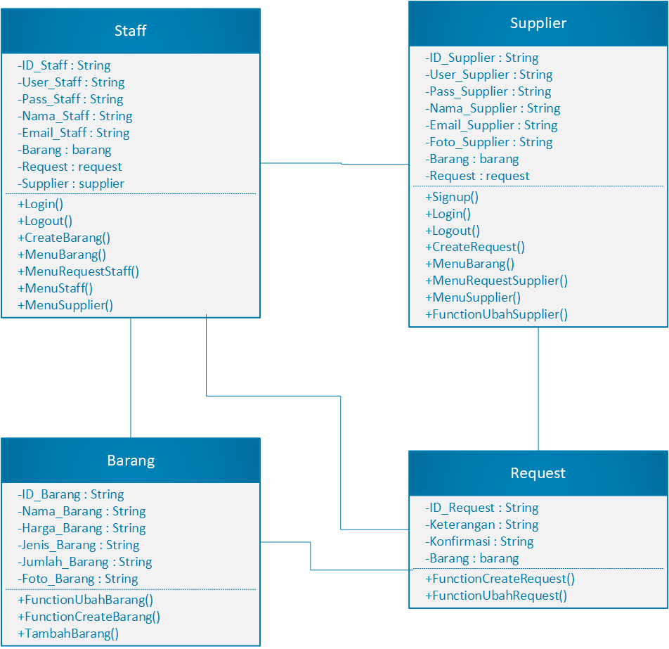

# Kebutuhan Antarmuka Eksternal

## Antarmuka Pengguna

Aplikasi ini menggunakan antarmuka berbasis web. Sistem dari aplikasi ini memiliki cakupan untuk digunakan oleh staff dan supplier di PT. Gudang Barang. Antarmuka dari aplikasi ini adalah halaman signup, login, home, home product, home supplier, input barang, delete barang, update barang, view barang, input request, delete request, update request, view request, delete supplier, update supplier dan view supplier.

* Halaman signup : Supplier mengisi formulir signup dengan memasukkan username, password, nama,email lalu menekan tombol submit.
* Halaman login : Staff dan Supplier dapat mengakses aplikasi ini jika sudah menginputkan username dan password yang valid.
* Halaman home : Staff dan Supplier dapat melihat identitas dari perusahaan sampai para staff pengelola
* Halaman home product : Staff dan Supplier dapat melihat produk apa saja yang ada di website ini
* Halaman home supplier : Staff dan Supplier dapat melihat siapa saja relasi supplier di PT. Gudang Barang
* Halaman input request : Supplier mengisi formulir input request dengan memasukkan keterangan dan konfirmasi lalu menekan tombol submit.
* Halaman delete request : Supplier memilih data request yang akan dihapus lalu menekan tombol submit.
* Halaman update request : Staff dan Supplier mengisi formulir update request dengan memasukkan data yang ingin diganti lalu menekan tombol submit.
* Halaman view request : Staff dan Supplier dapat melihat data request yang ada di dalam database.
* Halaman input barang : Staff mengisi formulir input barang dengan memasukkan nama, harga, jenis, jumlah dan foto barang lalu menekan tombol submit.
* Halaman delete barang : Staff memilih data barang yang akan dihapus lalu menekan tombol submit.
* Halaman update barang : Staff mengisi formulir update barang dengan memasukkan data yang ingin diganti lalu menekan tombol submit.
* Halaman view barang : Staff dan Supplier dapat melihat data barang yang ada di dalam database.
* Halaman delete supplier : Staff memilih data supplier yang akan dihapus lalu menekan tombol submit.
* Halaman update supplier : Staff mengisi formulir update supplier dengan memasukkan data yang ingin diganti lalu menekan tombol submit.
* Formulir view supplier : Staff dapat melihat data supplier yang ada di dalam database.

## Antarmuka Perangkat Keras

Antarmuka Perangkat Keras dalam perancangan ini adalah sebagai berikut :

1. Laptop atau Komputer :

* Intel I5-3330 3,20 GHz, RAM 4096 MB.
* Harddisk 500GB WD BLUE
* Windows 10 64bit, JRE, JDK, IDE.

1. Server Database :

* Intel Xeon Quad Core X3430, RAM 4096 MB,
* Harddisk 1TB WD RED
* Windows Server 2019 64bit, JRE, JDK, IDE.

1. Penunjang lain :

* Monitor untuk menjalankan tampilan visual dari sistem operasi dan browser, yang juga akan menjalankan tampilan visual dari aplikasi.
* Keyboard untuk mengontrol interaksi dari pengguna yang memungkinkan pengguna untuk memasukkan data ke aplikasi lalu akan diproses oleh program pada aplikasi.
* Mouse untuk memudahkan interaksi dari pengguna yang mengatur pergerakan dari kursor pada halaman aplikasi.
* Motherboard untuk menjalankan perangkat komputer agar dapat digunakan. Serta mengolah dan mengeksekusi program agar dapat dijalankan.

## Antarmuka Perangkat Lunak

Antarmuka Perangkat Lunak dalam perancangan ini adalah sebagai berikut :

1. Sistem Operasi : Windows dan MacOS.
2. Browser : Google Chrome, Mozilla Firefox dan browser lainnya.

## Antarmuka Komunikasi

Antarmuka Komunikasi dalam perancangan ini adalah sebagai berikut :

1. Email
2. HTTP

# Requirements Lain

* 1. **Daftar Kata-Kata Sukar**

|  |  |
| --- | --- |
| **Kata Sukar / Istilah Asing** | **Definisi** |
| Programmer | Orang yang menciptakan perangkat lunak komputer. |
| Website | Sekumpulan halaman web yang saling berhubungan yang umumnya berada pada peladen yang sama berisikan kumpulan informasi yang disediakan secara perorangan, kelompok atau organisasi. |
| Windows | Keluarga sistem operasi yang dikembangkan oleh Microsoft, dengan menggunakan antarmuka pengguna grafis. |
| MacOS | Keluarga sistem operasi yang dikembangkan oleh Apple Inc, dengan menggunakan antarmuka pengguna grafikal. |
| Web Server | Software yang dapat merujuk pada perangkat keras atau perangkat lunak yang menyediakan layanan akses kepada pengguna melalui protokol komunikasi HTTP atau HTTPS atas berkas yang terdapat pada suatu situs web dalam layanan ke pengguna. |
| Web Browser | Software yang berfungsi untuk menerima dan menyajikan sumber informasi dari internet. |
| User Interface | Bentuk tampilan grafis yang berfungsi untuk menghubungkan antara pengguna dengan sistem operasi sehingga komputer tersebut bisa digunakan. |
| Internet Protocol | Protokol lapisan jaringan atau protokol lapisan internetwork yang digunakan oleh protokol TCP/IP untuk melakukan pengalamatan dan routing paket data antar host di jaringan komputer berbasis TCP/IP. |
| Client-Server | Paradigma dalam teknologi informasi yang merujuk kepada cara untuk mendistribusikan aplikasi ke dalam pihak klien dan pihak server. |
| Online Shopping | Toko yang berbasis online. |
| Aplikasi | Suatu subkelas perangkat lunak komputer yang memanfaatkan kemampuan komputer langsung untuk melakukan suatu tugas yang diinginkan pengguna. |

* 1. **Analysis Models**

